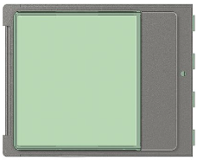
Robur – 20 jmen, 2 sloupce a 10 řádků

Volání: číslo bytu „xx“ a „C“
Zámek: symbol „klíč“; kód „xxxx“ a „klíč“
888 | Novák Jiří | 333 | Novák Jiří

